- Pantallazo de correo enviado a las Universidades Solicitando capacitación para nuestros grupo de la Asociación de Usuarios

Universidad Javeriana
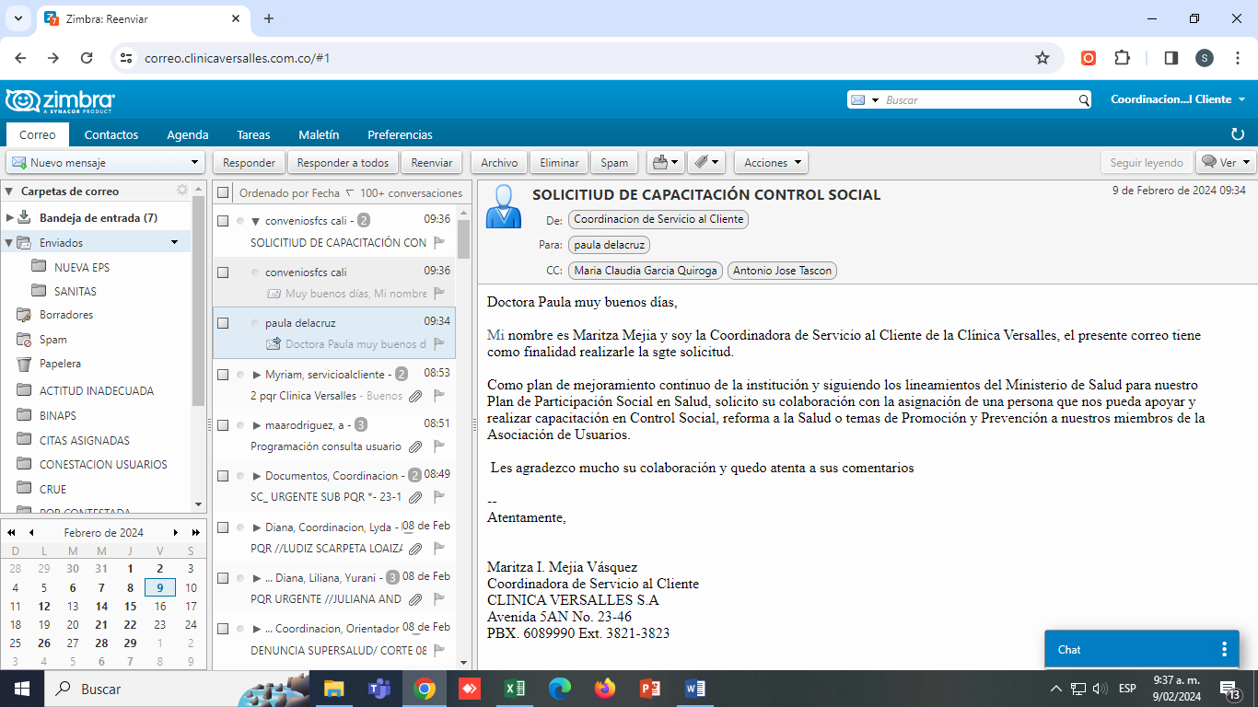
Universidad Libre